Учреждение образования «Новопольский государственный аграрно-экономический колледж»
- Ведущее среднее специальное учреждение образования в Минском районе
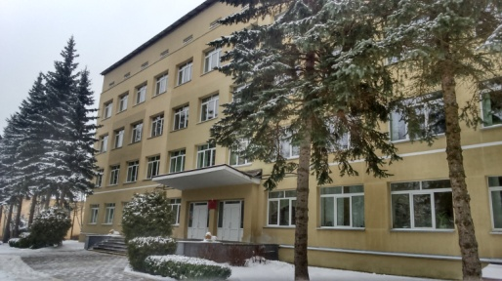 | - Высококвалифицированные преподаватели
 | 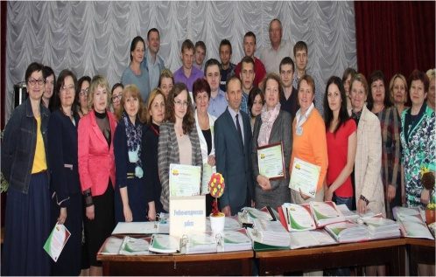 | - Формирование активной жизненной позиции
 |  | 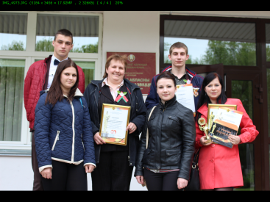 | - Современные технологии обучения
 |  |  |  | НГАЭК
НГАЭК |  |  |  | 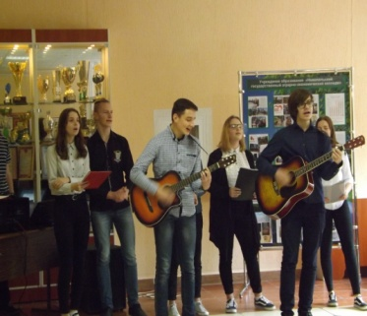
- Креативность
- Активность
- Творчество
- Отдых
ПРИГЛАШАЕТ
на обучение в 2021 году выпускников школ
Специальности:
- Бухгалтерский учет, анализ и контроль- дневная и заочная формы получения образования
- Программное обеспечение информационных технологий - дневная форма
получения образования
- Документоведение и документационное обеспечение управления
- Организация гостиничных услуг
- Возможность продолжения обучения по НИСПО в ВУЗах Республики Беларусь
- Каждый первокурсник обеспечивается благоустроенным общежитием
Наш адрес: Минский р-н, д. Новое Поле, ул. Студенческая,1
Проезд из Минска: по трассе М6, с автостанции «Запад-3» на автобусе Минск-Новое Поле-Черемухи, маршрутное такси от ст. метро «Пушкинская» Минск-Новое Поле, с диспетчерской ст. «Карастояновой»
на автобусе Карастояновой-Заславль-Новое Поле.
Контакты: 8 (017) 5054536, 8 (017) 5054548, 8 (017) 5054533
Электронная почта - ngaek100@gmail.by; сайт: www.ngaek.by
День открытых дверей – 15 мая 2021 года

